4 Traitement des infections

Liens avec le programme national
Cycle 3 : cycle de consolidation
Éducation morale et civique : La responsabilité de l’individu et du citoyen dans l’environnement et la santé.

Cycles 4 : cycle des approfondissements
Sciences de la vie et de la Terre : Le corps humain et la santé :
- Relier le monde microbien hébergé par notre organisme et son fonctionnement ;
- Expliquer les réactions qui permettent à l’organisme de se préserver des micro-organismes pathogènes ;
- Réactions immunitaires ;
- Argumenter l’intérêt des politiques de prévention et de lutte contre la contamination ou l’infection ;
- Mesures d’hygiène, vaccination, actions des antiseptiques et des antibiotiques.

Cycles 3 et 4 : Parcours éducatif de santé

Objectifs
Tous les élèves sauront que :
- La plupart des infections usuelles guérissent spontanément avec du temps, du repos, des boissons abondantes ;
- Si des antibiotiques sont prescrits, le traitement doit être suivi jusqu’au bout ;
- Il ne faut pas utiliser les antibiotiques prescrits à quelqu’un d’autre ni ceux qui restent d’une prescription antérieure.

Objectifs facultatifs :

- L’utilisation excessive d’antibiotiques peut nuire à la flore bactérienne normale ;
- Les bactéries deviennent résistantes aux antibiotiques en raison de leur utilisation excessive ou inadaptée.

Durée estimée d’enseignement :
50 minutes

Description

Dans ce chapitre, sur le traitement des infections, il est question des mesures d’hygiène de vie, du traitement symptomatique d’une infection, de l’utilisation des antibiotiques et du développement des résistances aux antibiotiques. Au cours de l’activité principale, on utilise des solutions de pH différents et des boîtes de gélose pour simuler les antibiotiques et les bactéries. En groupe, les élèves testent l’efficacité d’une série d’antibiotiques (solutions d’acidité différente) sur les microbes (indicateur de pH coloré dans la gélose ou l’agar) cultivés à partir de prélèvements de patients avec des diagnostics différents.
Les activités complémentaires encouragent les élèves à rechercher des « sujets brûlants » concernant l'utilisation actuelle des antibiotiques.

4 Traitement des infections

Introduction - Guide enseignant (GE1)

Liens avec le programme national

Cycle 3 : cycle de consolidation
Éducation morale et civique : La responsabilité de l’individu et du citoyen dans l’environnement et la santé.

Cycles 4 : cycle des approfondissements
Sciences de la vie et de la Terre : Le corps humain et la santé :
Relier le monde microbien hébergé par notre organisme et son fonctionnement ;
Expliquer les réactions qui permettent à l’organisme de se préserver des micro-organismes pathogènes ;
Réactions immunitaires ;
Argumenter l’intérêt des politiques de prévention et de lutte contre la contamination ou l’infection ;
Mesures d’hygiène, vaccination, actions des antiseptiques et des antibiotiques.

Cycles 3 et 4 : Parcours éducatif de santé

Mots clés
Antibiotique
Bactéries
Barrière naturelle
Défenses naturelles
Infection
Médicament
Microbiote
Symptôme
Système immunitaire
Virus

Contexte
L’organisme possède de nombreuses défenses naturelles qui l’aident à lutter contre les microbes pathogènes responsables d’infections. Ces barrières naturelles fonctionnent de façon constante pour protéger notre santé – par exemple, la peau empêche les microbes de pénétrer à l’intérieur du corps, le nez est muni d’une muqueuse secrétant du mucus qui permet de piéger les microbes inhalés, les larmes contiennent des substances qui tuent les microbes et l’estomac produit de l’acidité capable de détruire de nombreux microbes s’ils sont ingérés. La flore naturelle, notre microbiote, protège la peau et les muqueuses en empêchant des pathogènes de s’y établir. Cependant, il peut arriver que des pathogènes franchissent ces barrières et pénètrent dans l’organisme.

Le système immunitaire du corps doit alors détruire les microbes. Les principales cellules du système immunitaire sont les globules blancs (leucocytes). Il en existe différents types avec deux fonctions principales : absorber les microbes pour les détruire et fabriquer des anticorps. Respecter les repères de consommation alimentaire (www.mangerbouger.fr), son temps de sommeil et d’activité physique aident ces défenses à fonctionner.

La plupart du temps, le système immunitaire vient à bout des microbes pathogènes qui pénètrent dans l’organisme. Les vaccinations aident également notre système immunitaire à combattre certaines infections. Toutefois, il arrive que le système immunitaire n’y suffise pas. Les antibiotiques sont des médicaments spécialisés prescrits par les médecins pour détruire les bactéries pathogènes, mais ils agissent aussi sur la flore naturelle.

Certains antibiotiques empêchent les bactéries de se multiplier, d’autres les tuent. Les antibiotiques sont utiles pour traiter les infections graves causées par des bactéries, telles que les méningites bactériennes, la tuberculose et les pneumonies. Ils sont sans effet sur les virus. Les antibiotiques ne peuvent donc pas guérir des infections courantes, comme le rhume, la bronchite aiguë, la grippe et la plupart des angines qui sont provoqués par des virus. Il existe des tests rapides d’orientation diagnostique (TROD) permettant au médecin de préciser si l’angine est d’origine virale ou bactérienne. Il existe plusieurs familles d’antibiotiques. Parmi les plus couramment utilisés, on peut citer les pénicillines, les macrolides et les quinolones.

Avant la découverte des antibiotiques, les bactéries pathogènes pouvaient provoquer des infections mortelles. Aujourd’hui, de nombreuses infections bactériennes se traitent facilement. Mais les bactéries contre-attaquent ! En raison de l’utilisation inappropriée des antibiotiques, les bactéries sont capables de leur résister. Cela signifie que les infections bactériennes deviennent de nouveau menaçantes. Nous pouvons empêcher cela de se produire de plusieurs manières :
- n’utiliser que les antibiotiques que notre médecin nous a prescrits car il est important que la prescription soit adaptée à la personne et à l’infection.
- toujours prendre le traitement sur toute la durée prescrite et respecter les doses sinon les bactéries sont incomplètement détruites et l’infection peut resurgir.
- éviter les antibiotiques pour toute infection virale telle qu’un rhume, une bronchite aiguë, une grippe ou la plupart des angines, car les antibiotiques sont inefficaces contre les virus mais peuvent entraîner la résistance de bactéries de notre microbiote.

Les infections provoquées par des bactéries résistantes aux antibiotiques ne répondent plus aux antibiotiques usuels prescrits par votre médecin, et nécessitent des antibiotiques plus puissants, souvent injectables. Les bactéries résistantes peuvent transmettre leur résistance à d’autres bactéries de la même famille ou à d’autres présentes dans l’organisme et peuvent se transmettre par contact d’un porteur à un non-porteur. Enfin les antibiotiques, en agissant sur notre flore naturelle, modifient sa composition.

Matériel nécessaire
Par élève :
- Copie de DTE 1
- Copie de DTE 2
- Gants

Matériel de laboratoire
- Boîtes de Pétri
- Gélose (agar)
- Plaque chauffante
- Rouge phénol
- Marqueur
- Compte-goutte
- Acide chlorhydrique
- Perce bouchon
- Tubes à essai
- Portoir

Consignes de sécurité
- S’assurer que les élèves ne touchent pas l’acide et qu’ils se lavent les mains à la fin de l’activité.
- Certaines écoles peuvent exiger le port de blouses, de gants et de masques de protection.

Liens Internet
- www.mangerbouger.fr
- https://e-bug.eu
- Une présentation sur l’utilisation des antibiotiques et la résistance.
- Une liste d’autres acides bases et indicateurs utilisables.
- DCE 1 sous format PowerPoint : image du résultat de l’expérience.
- https://e-bug.eu/fr-fr/ressources-élèves-collège
révisions, images, fiches sur les infections, galerie de célébrités scientifiques, sciences à domicile.

4 Traitement des infections

Plan du cours - Guide enseignant (GE2)

Préparation

Réunir un assortiment d’éléments souvent utilisés pour soigner ou soulager les infections : médicaments contre la douleur (antalgiques) et contre la fièvre (antipyrétiques comme le paracétamol), médicaments et aliments utilisés pour soigner la toux, le rhume ou d’autres maladies, miel, antibiotiques, thé à la menthe, vitamines, jus d’orange, gingembre, boissons probiotiques (contenant des bactéries utiles aidant à la digestion), crèmes antiseptiques, etc.
- Télécharger la présentation e-Bug « Utilisation des antibiotiques » sur www.e-bug.eu

Introduction
- Exposer l’assortiment d’aliments et de médicaments sur la table. Demander aux élèves leur définition de ce qu’est un médicament. Expliquer que le terme de médicament est défini comme une « substance ou une préparation, utilisée pour le maintien de la santé et la prévention, le soulagement ou la guérison d’une maladie ».
- Demander aux élèves de séparer les objets en deux groupes, en mettant dans l’un ce qu’ils considèrent comme des médicaments et dans l’autre ce qu’ils ne considèrent pas comme des médicaments. La classe va probablement séparer les objets en médicaments de l’industrie et produits alimentaires. Expliquer que de nombreux aliments possèdent aussi des propriétés médicinales utilisées traditionnellement pour soigner et soulager : par exemple, le miel pour soigner une angine, le thé à la menthe pour aider à digérer, le thym pour soigner une toux, le gingembre et l’ail pour soigner les infections, le jus d’orange, qui contient de grandes quantités de vitamine C, pour combattre les infections et la racine de l’échinacée pour soigner des rhumes ou grippes. De nombreux médicaments industriels sont basés sur ces sources alimentaires.
- Insister auprès de la classe sur l’importance de « bien manger » (en limitant les matières grasses, les produits sucrés et le sel, voir www.mangerbouger.fr) pour prévenir de nombreuses maladies. Par exemple, l’absorption régulière de vitamine C (contenue principalement dans les fruits et les légumes) peut contribuer à réduire l’incidence des rhumes. Les recommandations nutritionnelles invitent à manger cinq portions de fruits et/ou de légumes par jour.
- Souligner l’importance de n’utiliser les médicaments que dans le cadre de leur indication spécifique. Demander aux élèves pour quelles maladies ils pensent qu’il faut utiliser les antibiotiques. Expliquer que les antibiotiques sont à utiliser UNIQUEMENT pour des infections bactériennes graves et qu’ils n’ont pas d’effet sur les infections virales ni celles dues à des champignons.
Une présentation sur la découverte et l’utilisation des antibiotiques est disponible sur le site internet https://e-bug.eu/fr-fr/traitement-des-infections

Activité principale
N.B. : on peut également opter pour une activité de réflexion sans réaliser l’expérience avec l’aide du DCE 1 illustrant les résultats de l’expérience aussi disponible en PowerPoint sur le site www.e-bug.eu

- Cette expérience sera réalisée par petits groupes de 3 à 5 élèves. Pour la préparation à l’avance voire GE 3.

- Une table de travail sera mise à la disposition de chaque groupe avec :

- 4 boîtes de gélose avec indicateur, chacune portant le nom d’un « patient ».

- 4 portoirs pour tubes à essai, chacun contenant 5 « solutions d’antibiotiques », un à côté de chaque

- Boîte de gélose.

- Distribuer aux élèves une copie de DTE 1 et DTE 2.

- Expliquer que Julie fait un stage dans un laboratoire hospitalier et qu’elle doit réaliser des cultures microbiennes à partir de prélèvements effectués chez des patients dans un cabinet médical. Ensuite, Julie vérifie si ces microbes sont tués par une série d’antibiotiques. Les résultats aident le médecin à déterminer quel est le microbe responsable de l’infection et quels antibiotiques il devra éventuellement prescrire.

- Expliquer que la couleur rouge représente les microbes poussant sur la gélose ; il peut être utile ici de leur montrer une gélose sans indicateur (jaune), c'est-à-dire sans croissance bactérienne.

- Placer les boîtes de gélose sur une feuille blanche, les élèves doivent étiqueter chaque trou et verser les « antibiotiques » au compte-gouttes dans le trou approprié pour le remplir avec l’« antibiotique ».

- Remettre le couvercle sur la boîte de gélose et laisser agir pendant 5 minutes.

- Au bout de 5 minutes, les élèves devront mesurer la taille de la zone décolorée (représentant l’inhibition de croissance des bactéries), si elle existe.

- Les élèves devront compléter leurs fiches d’activité par groupe et discuter avec l’enseignant.

4 Traitement des infections

Préparation - Guide enseignant (GE3)

Matériel nécessaire

- 4 boîtes de Pétri
- Acide chlorhydrique
- Marqueur
- Gélose (agar)
- 20 tubes à essai
- Compte-gouttes à usage unique
- Plaque chauffante
- 4 portoirs
- Perce-bouchon
- Rouge phénol à 2-4%*

Préparation des boîtes de gélose (agar)
- Préparer 100 ml de gélose (agar) selon les instructions du fabricant.
- Lorsqu’il est légèrement refroidi, mais pas encore solidifié, verser dans une boîte (pour pouvoir montrer aux élèves la couleur jaune indiquant l’absence de croissance bactérienne).
- Ajouter ensuite suffisamment (~10 gouttes) de rouge phénol* à 2-4% pour que l’agar prenne une couleur rouge orangé (représentant la croissance bactérienne) et bien mélanger.
- Verser environ 20 ml dans chaque boîte de Pétri et laisser refroidir.
- Lorsque l’agar est solidifié, faire à l’aide du perce-bouchon 5 trous également espacés dans chaque boîte d’agar.
- Marquer chaque boîte de Pétri avec l’un des 4 noms suivants :
a. Jean Dupont b. Rémi Martin
c. Anne Durand d. Rayan Bensoussan

Préparation des « antibiotiques » (tubes à essai)
- Préparer un portoir avec 5 tubes par patient. Marquer chaque tube comme suit :
a. Pénicilline b. Méticilline
c. Erythromycine d. Vancomycine e. Amoxicilline
- Transférer 5 ml des solutions indiquées ci-dessous dans le tube correspondant à chaque antibiotique pour chaque patient :
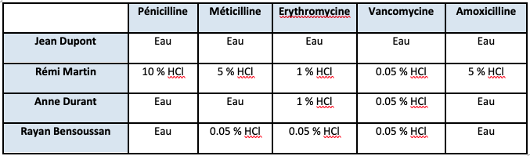
N.B. : il est très important d’avoir les concentrations exactes d’HCl (antibiotiques) pour chaque patient.
- Organiser un plan de travail pour le groupe comme suit :
  - Placer en quatre emplacements sur le plan de travail la boîte d’agar et le portoir à tubes à essai correspondant à chaque patient.
  - Un compte-gouttes pour chaque tube à essai.
  - Une règle millimétrique.
  - Cela peut être plus facile pour les élèves de placer leur boîte d’agar sur un morceau de papier blanc et d’inscrire sur le papier, en face de chacun des trous dans l’agar, le nom de l’antibiotique correspondant.
* Pour changer de colorant consulter le tableau des indicateurs de couleur

4 Traitement des infections

Fiche réponse enseignant - Guide enseignant (GE4)

Résultat des boîtes

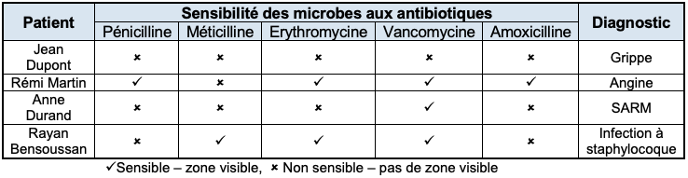

Pen
Met
Ery
Van
Amo
Jean Dupont (Patient A)
La grippe est due à un virus donc aucun antibiotique n’aura d’effet puisque les antibiotiques ne peuvent être utilisés qu’en cas d’infection bactérienne.

Rémi Martin (patient B)
La plupart des angines sont virales et guérissent spontanément. Certaines sont bactériennes et le médecin dispose de tests rapides d’orientation diagnostique (TROD) pour déterminer si l’angine est d’origine virale ou bactérienne. Dans le cas d’une angine bactérienne, la plupart des antibiotiques guériront cette infection. La pénicilline est l’antibiotique de choix car le groupe de bactéries responsables (Streptocoques) n’a pas encore développé de mécanisme de résistance.

Pen
Met
Ery
Van
Amo

Pen
Met
Ery
Van
Amo

Anne Durand (patient C)
Les infections à staphylocoque doré résistants
à la méticilline (SARM) deviennent de plus en plus difficiles à traiter. Auparavant, les antibiotiques de cette famille étaient le traitement de choix.
La vancomycine est l’un des derniers antibiotiques efficaces contre ces bactéries potentiellement mortelles mais on a constaté que certains microbes deviennent résistants même à cet antibiotique ! microbes deviennent résistants même à cet antibiotique !

Rayan Bensoussan (patient D)
La pénicilline fut le premier antibiotique découvert et produit, malheureusement il a été considéré comme
un « médicament miracle » et a été utilisé pour traiter de nombreuses infections banales. Ceci a eu pour conséquence que la plupart des staphylocoques sont devenus très rapidement résistants à cet antibiotique. Comme la structure de l’amoxicilline est proche de celle de la pénicilline, les staphylocoques sont devenus résistants également à l’amoxicilline.
Les antibiotiques de choix pour cette infection à staphylocoque sont (pour l’instant encore) la méticilline et l’érythromycine mais excluent donc la pénicilline et l’amoxicilline.

Pen
Met
Ery
Van
Amo

4 Traitement des infections

Plan du cours, suite et activités complémentaires
Guide enseignant (GE5)

Après le travail des élèves
Discuter des questions figurant sur le DTE 2 avec la classe :
  - Les antibiotiques ne guérissant pas les rhumes ni la grippe, que doit prescrire ou recommander le médecin pour que le patient A soit rétabli ?
Les antibiotiques ne peuvent traiter que les infections bactériennes alors que la grippe est due à un virus. Les bronchites aiguës et les rhumes sont dus à des virus et dans la plupart des cas, les défenses naturelles de l’organisme peuvent combattre ces infections. D’autres médicaments peuvent aider à tempérer les symptômes de la toux ou du rhume. Le médecin peut par exemple prescrire des médicaments pour aider à réduire la douleur et la fièvre qui accompagnent l’infection.
  - Un antibiotique de la famille de la méticilline est habituellement le traitement de choix pour une infection à staphylocoque. Qu’arriverait-il à l’infection du Patient C si on lui avait prescrit un antibiotique de cette famille ?
Rien ! Le SARM (Staphylococcus Aureus Résistant à la Méticilline) est devenu résistant à la méticilline et de ce fait, cet antibiotique n’a aucun effet sur le SARM. Les infections à SARM deviennent de plus en plus difficiles à traiter et la vancomycine est un des derniers antibiotiques efficaces.
  - S’il te reste de la pénicilline dans ton placard d’une angine passée, en prendrais-tu plus tard pour soigner par exemple une plaie infectée sur la jambe ? Explique ta réponse.
Non, il ne faut jamais utiliser les antibiotiques des autres ni des antibiotiques qui ont été prescrits pour une infection précédente. Il existe de nombreux types différents d’antibiotiques pour traiter diverses infections bactériennes. Les médecins prescrivent des antibiotiques spécifiques pour chaque infection et à la dose qui convient au patient. En prenant les antibiotiques de quelqu’un d’autre, l’infection peut ne pas guérir.
  - Le Patient D n’a pas pris la totalité du traitement d’antibiotique de la famille de la méticilline prescrite pour sa plaie infectée.

« J’ai pris plus de la moitié des gélules que le médecin m’avait déjà prescrit et l’infection a disparu pendant un moment mais ensuite elle a empiré! »

Pouvez-vous expliquer pourquoi ?
Il est très important de terminer la totalité du traitement antibiotique prescrit et de ne pas l’interrompre en cours de route. Si l’on ne prend pas tout le traitement, on risque de ne pas détruire toutes les bactéries qui pourront ensuite devenir résistantes à cet antibiotique et continuer de se multiplier.

Activités complémentaires

Diviser la classe en groupes. En s’aidant des fiches sur les infections sur le site
https://e-bug.eu/fr-FR/collège-fiches-infos-la-résistance-aux-antibiotiques ou/et de recherches sur internet, faire réaliser un poster par chaque groupe sur l’un des sujets suivants :
- En raison de la publicité médiatique, le SARM (Staphylococcus Aureus Résistant à la Méticilline) est l’une des bactéries résistantes aux antibiotiques les plus connues. Que fait-on dans les hôpitaux pour résoudre ce problème ?
- Clostridium difficile a été décrit comme le nouveau « super microbe » (bactérie multirésistante), de quoi s’agit-il et comment le traite-t-on ?
- Comment ou dans quel(s) domaine(s) les antibiotiques sont-ils utilisés en dehors de la santé humaine ? (Médecine vétérinaire et alimentation).
https://agriculture.gouv.fr/tout-savoir-sur-les-antibiotiques-et-lantibioresistance
- Les tests rapides d’orientation diagnostique (TROD) permettent au médecin de préciser l’origine de certaines infections, par exemple si une angine est d’origine virale ou bactérienne. Pourquoi est-ce important de le savoir ? Quels sont les différentes infections pour lesquelles il existe des TROD.
Des jeux interactifs ludiques et excitants ainsi que des expériences intéressantes à réaliser à domicile ou en classe comme activité alternative concernant les antibiotiques sont proposés sur https://e-bug.eu/fr-FR/collège-sciences-à-domicile : Connaître les antibiotiques. L’expérience illustre l’inefficacité des antibiotiques dans les infections virales.

4 Traitement des infections
Résultats des tests – Document de travail élève (DTE1)

Le problème de Julie

Julie effectue un stage d’été au laboratoire de l’hôpital local. Elle doit compléter ces fiches pour le médecin. Malheureusement, Julie a mélangé certains résultats de tests. Voici la fiche de résultats qu’elle doit remplir :
Sensible – zone visible, Non sensible – pas de zone visible
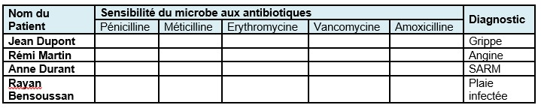
- Elle a déjà cultivé le microbe isolé chez chaque patient sur des boîtes de gélose. Peux-tu l’aider à effectuer les tests de sensibilité aux antibiotiques pour le microbe isolé chez chaque patient ?
- Dans la section ci-dessous, noter le nom du patient correspondant à chaque diagnostic donné et l’antibiotique qu’il faudrait recommander de prescrire (ou pas) au médecin.

Résultats :

Patient A :

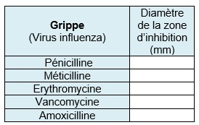
Antibiotique recommandé :
Patient B :

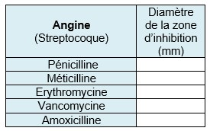
Antibiotique recommandé :

Patient C :

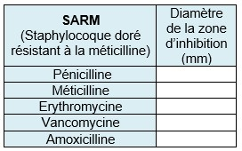
Antibiotique recommandé :
Patient D :

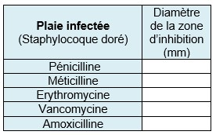
Antibiotique recommandé :

4 Traitement des infections

Conclusions des résultats
Document de travail élève (DTE2)

- Les antibiotiques ne guérissent ni le rhume ni la grippe. Que doit recommander ou prescrire le médecin au patient A pour qu’il aille mieux ?
________________________________________________________________________________________________________________________________________________________________________________________________
________________________________________________________________

- Les antibiotiques de la famille de la méticilline sont habituellement le médicament de choix pour traiter une infection à staphylocoque. Que serait-il arrivé à l’infection du patient C si on lui avait prescrit un antibiotique de cette famille ?
________________________________________________________________________________________________________________________________________________________________________________________________________________________________________________________________

- S’il te restait de la pénicilline dans ton placard depuis une angine passée, en prendrais-tu pour traiter une plaie infectée sur ta jambe ? Explique ta réponse.
________________________________________________________________________________________________________________________________________________________________________________________________________________________________________________________________

- Le patient D n’a pas pris la totalité du traitement d’antibiotiques de la famille de la méticilline prescrite pour sa plaie infectée :

« J’ai pris plus de la moitié des gélules que le médecin m’avait déjà prescrit et l’infection a disparu pendant un moment mais ensuite elle a empiré ! »

Peux-tu expliquer pourquoi cela s’est produit ?
________________________________________________________________________________________________________________________________________________________________________________________________________________________________________________________________

4.1 Antibiotiques
Illustration des résultats des tests de sensibilité aux antibiotiques
Document complémentaire élève (DCE1)

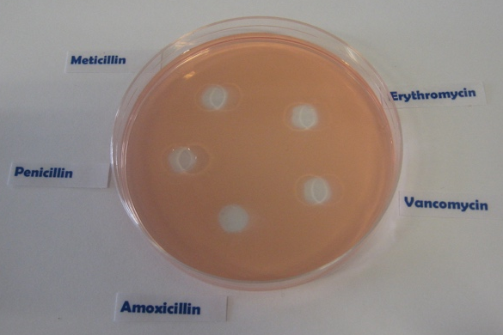
Jean Dupont

Anne Durant

Rémi Martin

Rayan Bensoussan

